**Bajar cambios:**

1. **ABRIR CONSOLA DE GIT**
   1. **git fetch**
   2. **git pull}**

**Abrir el front con y ejecutar:**

* **npm install**

**Ejecutar front:**

* **npm run serve**

**Ejecutar backend**

* **grails run-app**

**TAREAS**

**(80 % finalizarla)**

Se visualizan las tareas, en diferentes tipos de vista:

1. Calendario: vista en modo de calendario y CON reporte de tablero en Excel.
2. Tablero: vista modo de tabla y SIN reporte de tablero en Excel.
3. Árbol: vista modo de lista con sublistas y CON reporte de tablero en Excel, aquí se pueden administrar de mucho mejor manera las tareas

Nota: se planea agregar más filtros como, participantes, fecha, estado, urgencia.

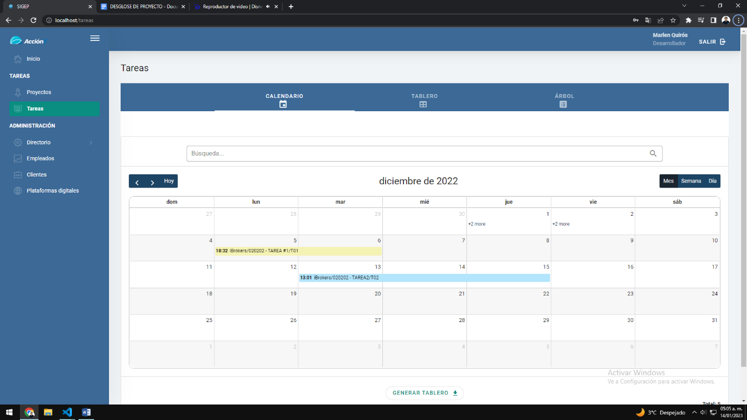***Calendario:***

***Tablero***

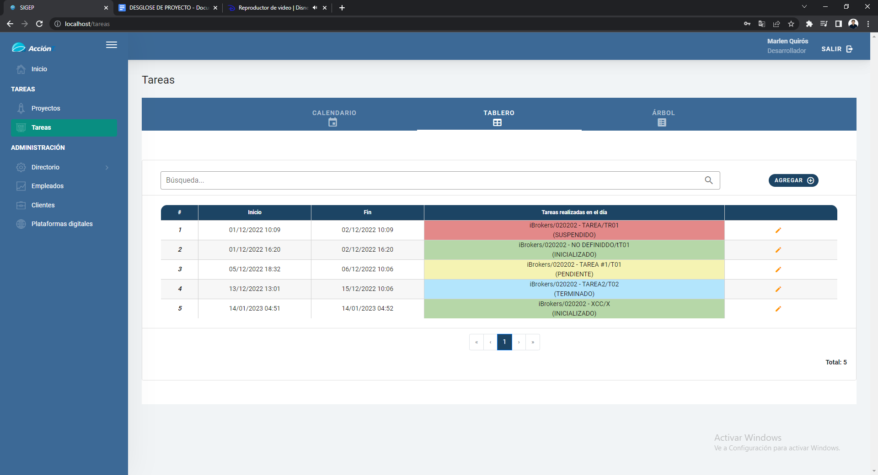

***Árbol***

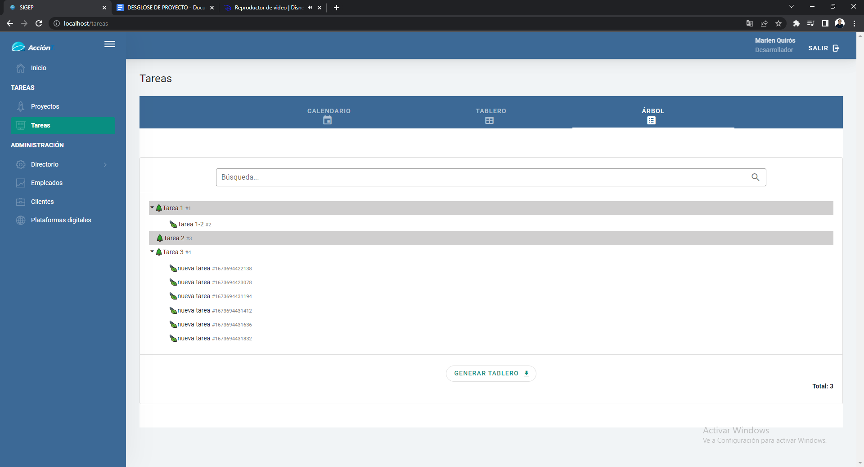

**PLATAFORMAS DIGITALES [ CAMBIOS SOLICITADOS]**

**(100 % finalizarla)**

Administración de plataformas digitales por cliente, así como la administración de los catálogos para el registro de estas.

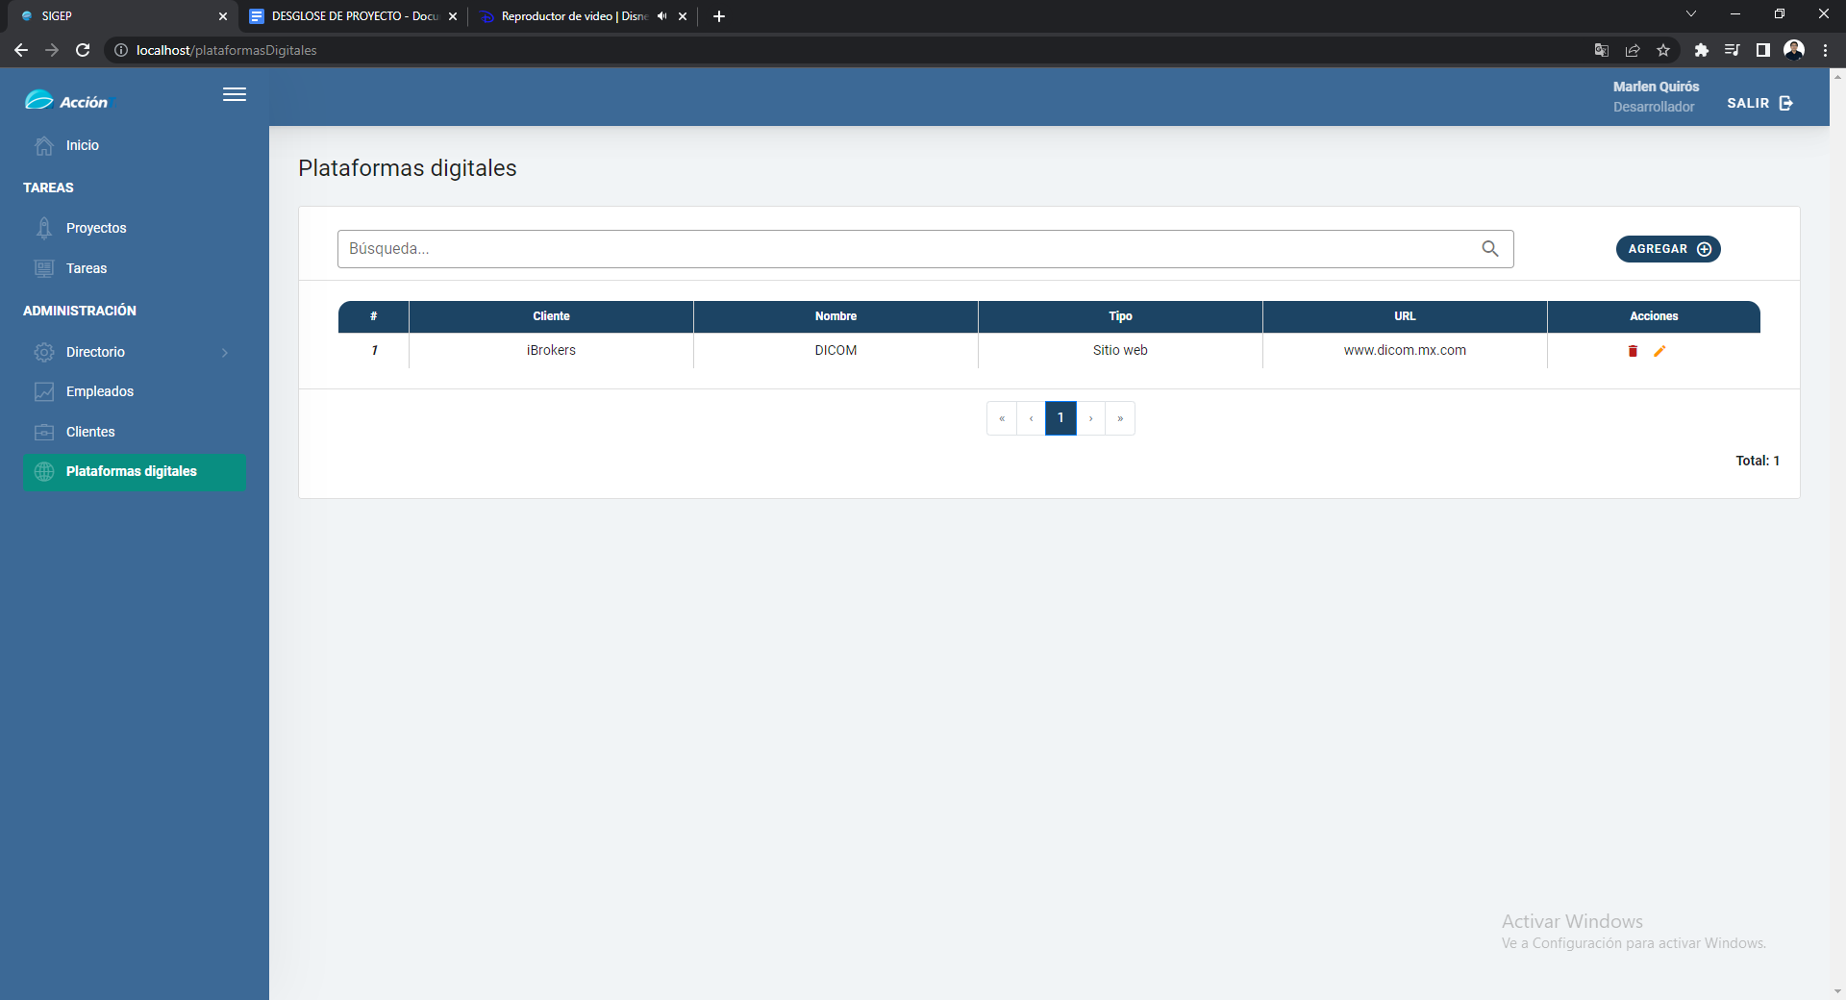

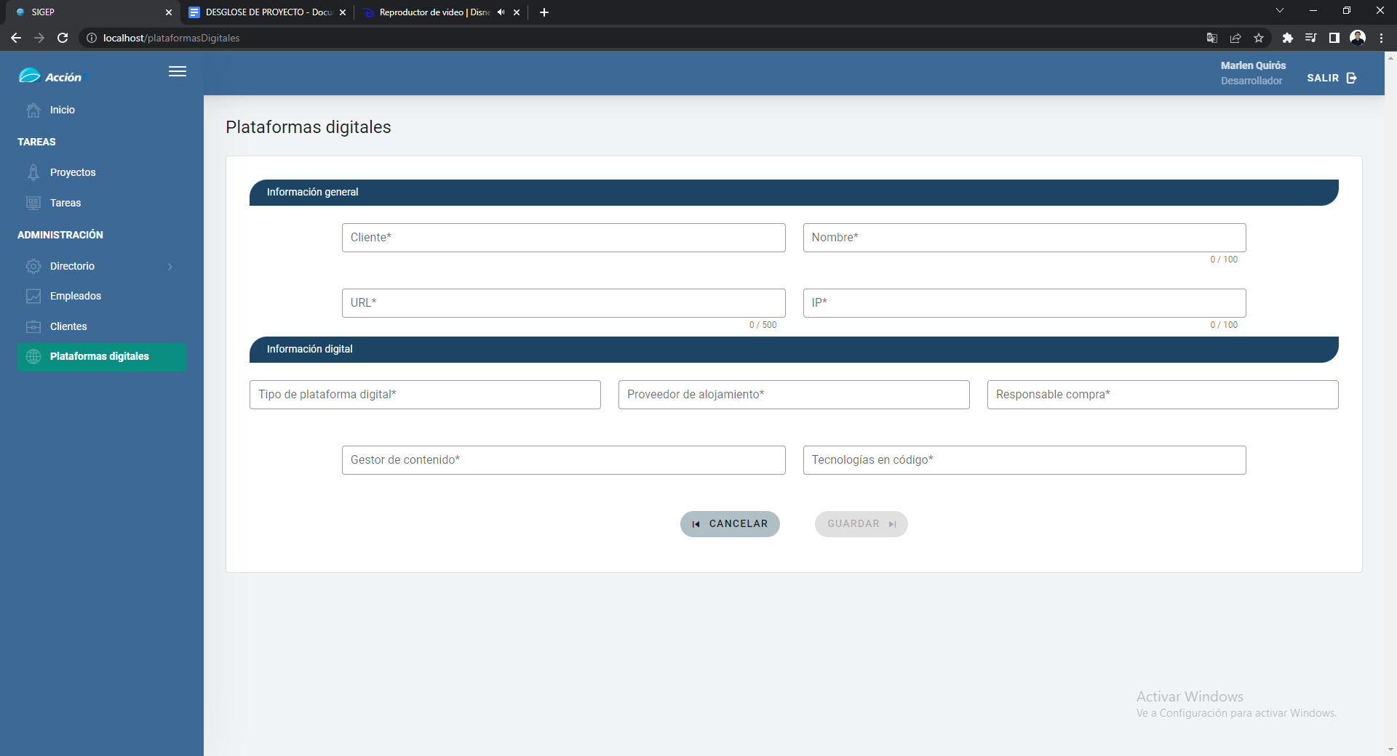

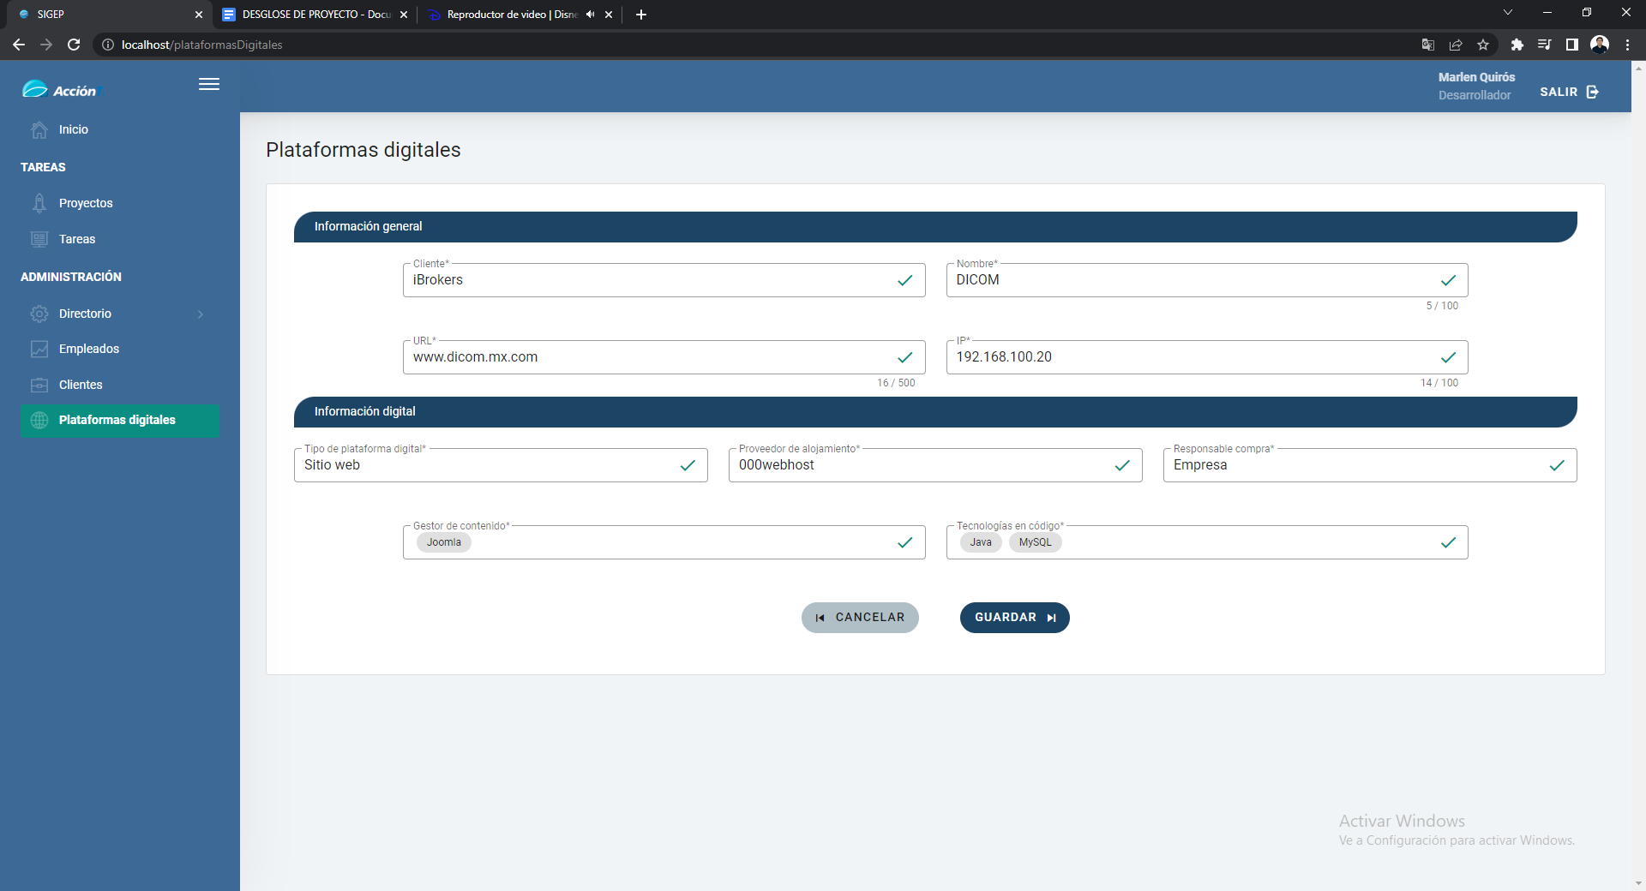

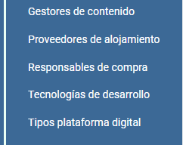Administración de los catálogos:

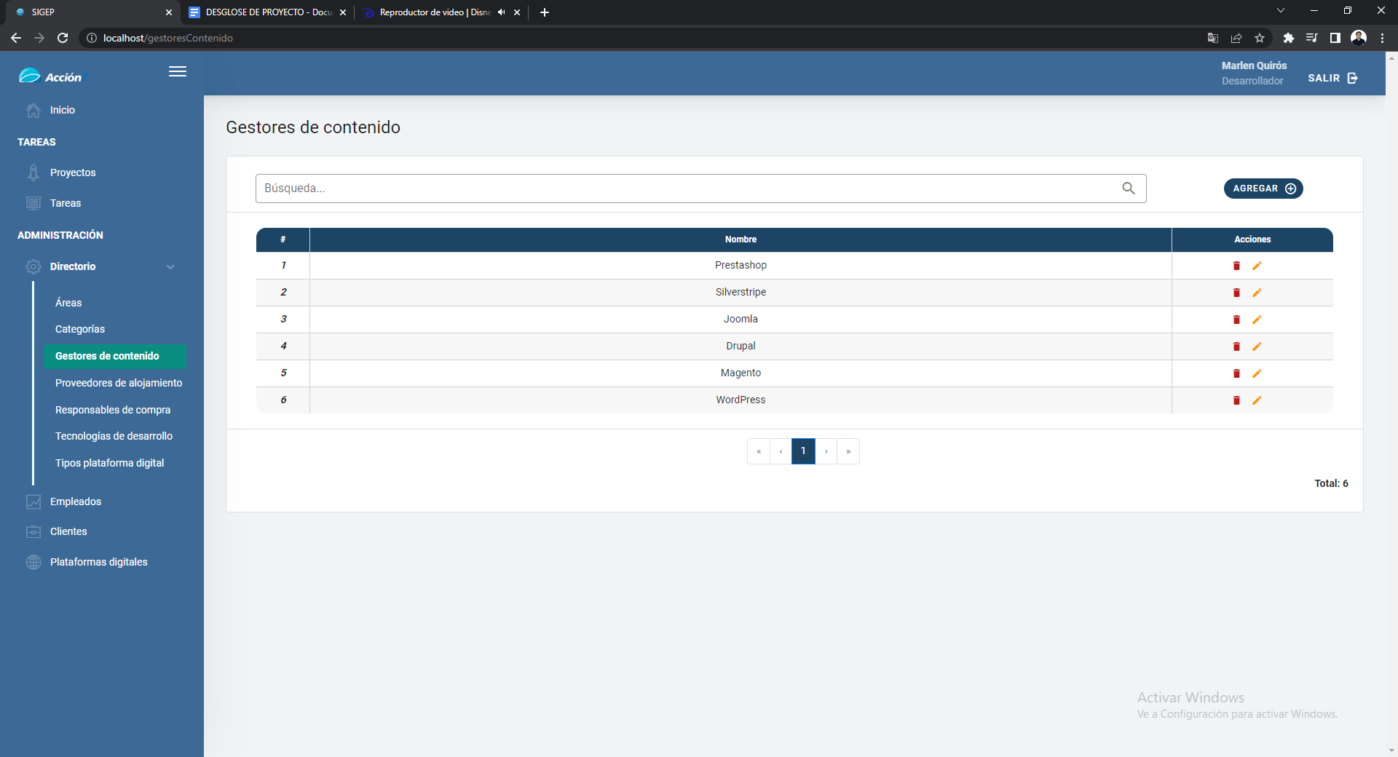

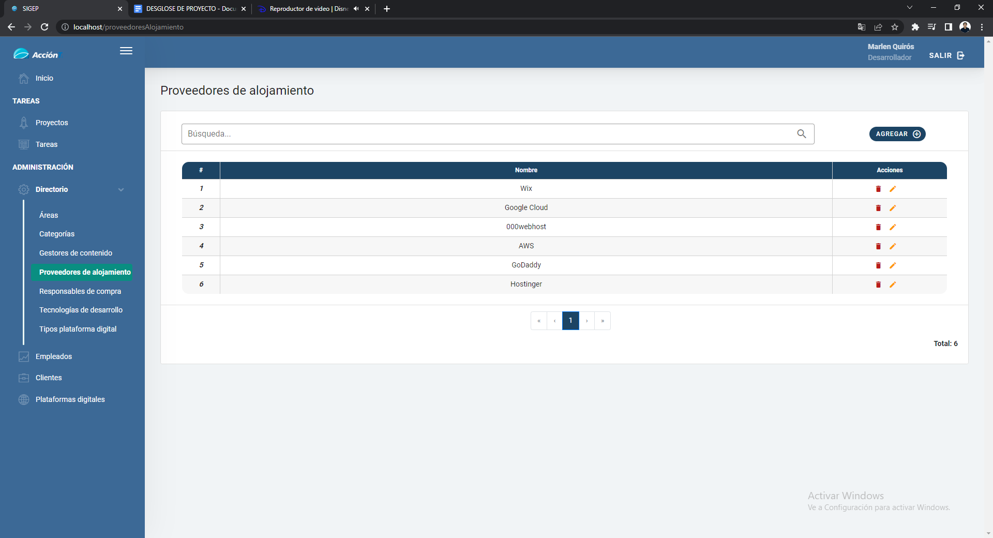

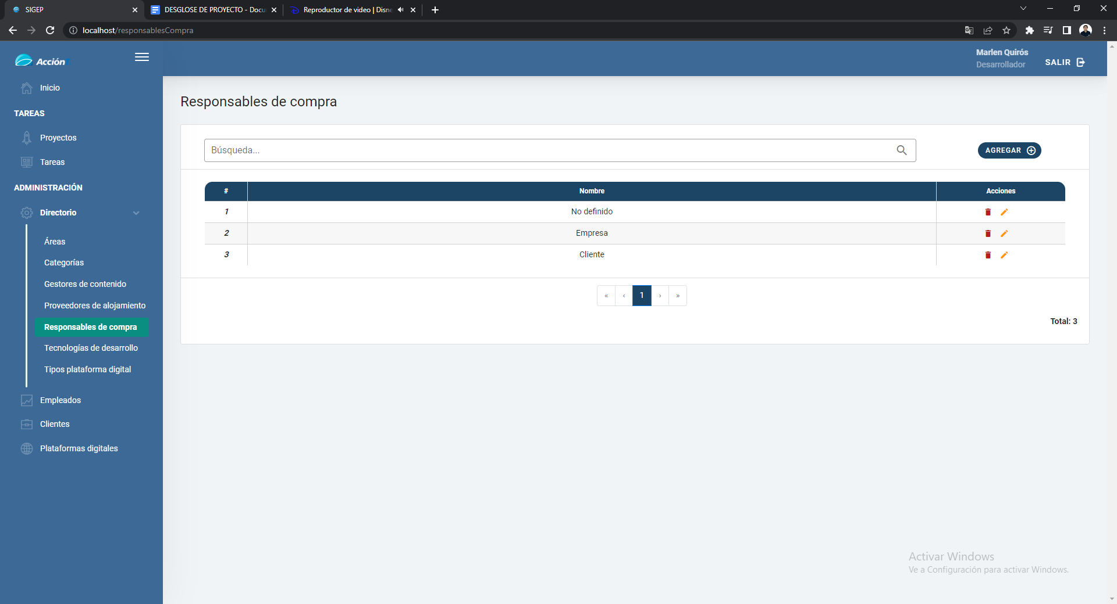

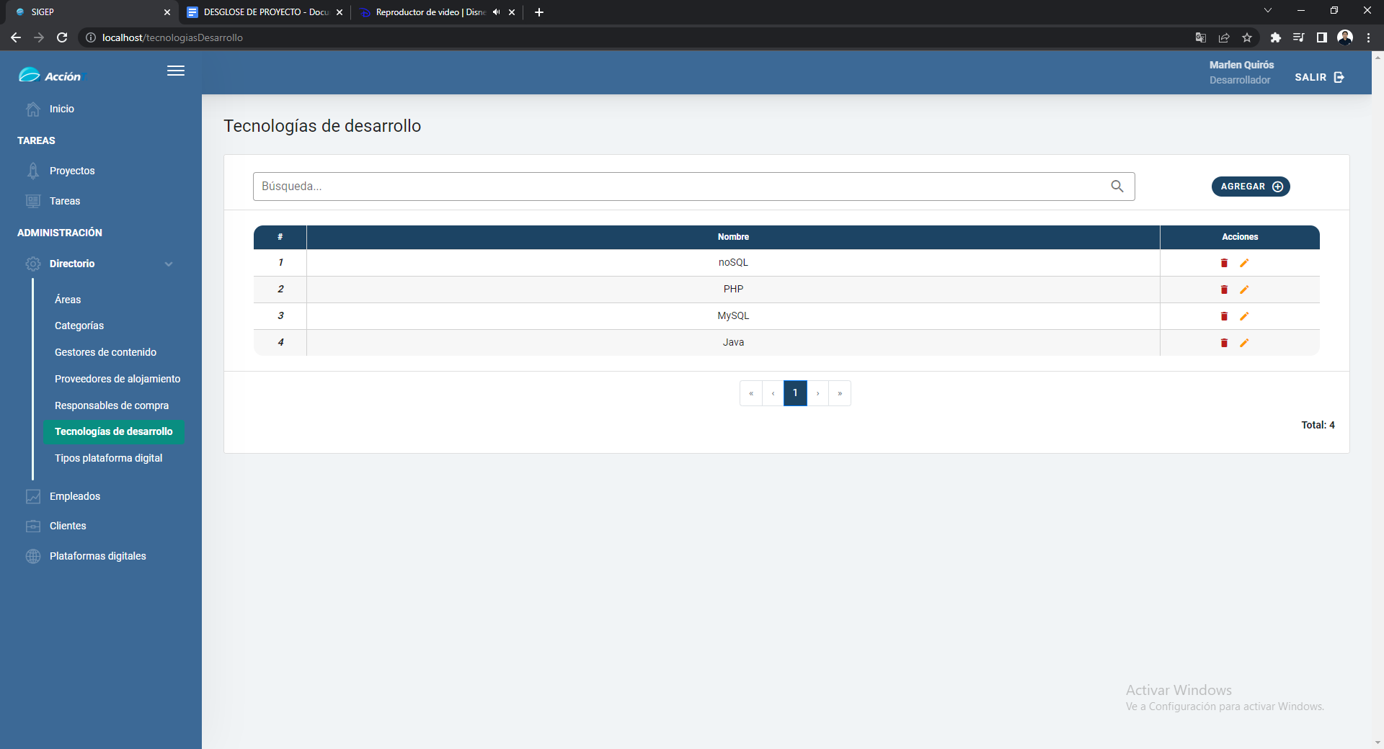

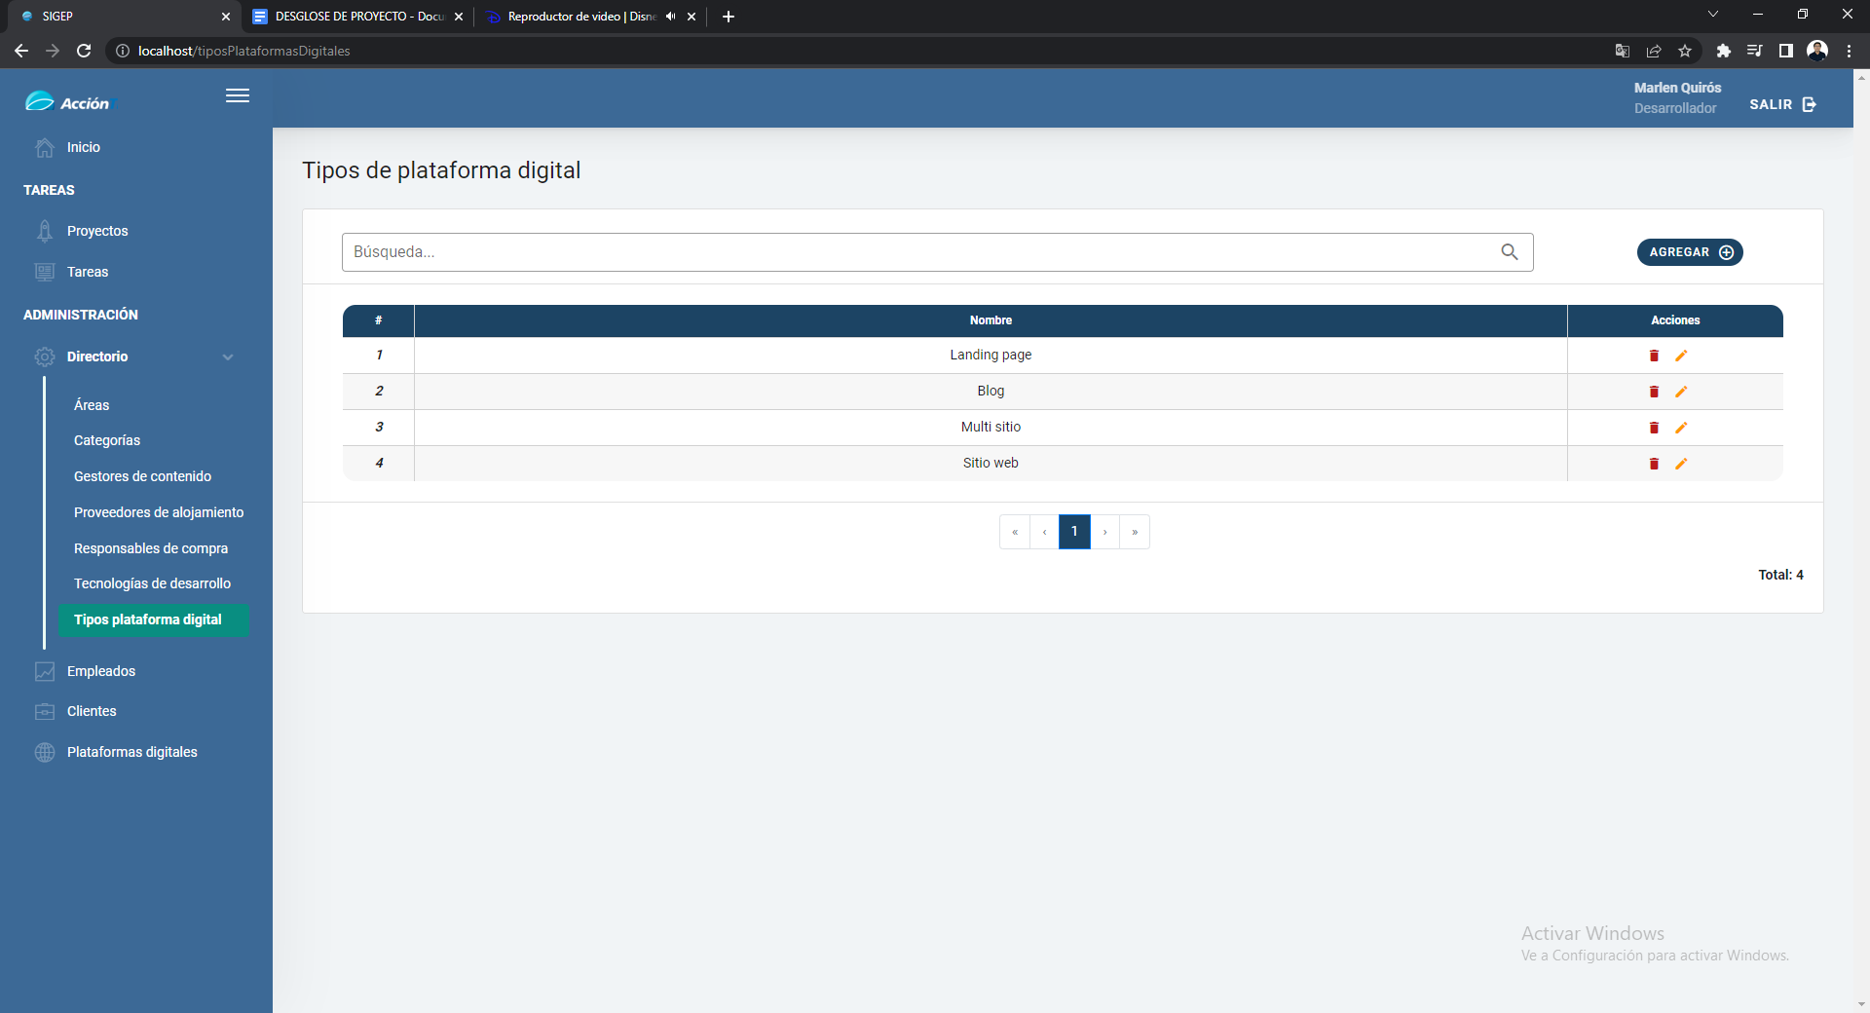

**VISIÓN GENERAL**

